SOLT French Module 5 Lesson 3

Student Manual

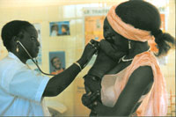

Medical Symptoms

At the end of this lesson, you will be able to describe medical symptoms, especially in a hospital setting.

Describe Symptoms

- Ask / respond about personal comfort and discomfort
- Ask / respond about one’s health and well-being
- Express concern and worry about the sickness
- Ask / respond about fever, disease, operations and medical treatment
- Talk about health problems and describe symptoms

Scenario:
Chez le médecin



Read the following conversation between a doctor and Amadou’s brother, Mamou. After your first reading, the instructor will ask a few students to substitute each underlined portion with the new words in bold. Go over the new dialogue and meaning changes –see vocabulary list.

Le docteur: Alors, qu’est-ce qui ne va pas?

Mamou: Je me sens un peu fatigué (e) aujourd’hui.
⇨ agité / énervé / épuisé / étourdi / faible / malade

Le docteur: Avez-vous de la fièvre?
⇨ de l’appétit / des courbatures / la diarrhée / des élancements / des essouflements / des étourdissements

Mamou: Non.

Le docteur: Où avez-vous mal exactement?

Mamou: J’ai mal à la gorge et j’ai mal au dos.
⇨ bras / cou / coude / doigt / pied / sein / ventre

Mamou continues [...]

Mamou: Et j’ai mal ici.
⇨ aux oreilles / aux yeux / à l’épaule / à l’éstomac / à l’oeil / partout

Le docteur: Depuis combien de temps ?

Mamou: Depuis un jour ou deux.
⇨ depuis vingt minutes / quelques jours / une semaine / à peu à près un mois / longtemps

Le docteur: Avez-vous déjà les oréillons?
⇨ l’appendicite / de l’arthrite / une bronchite / une crise cardiaque / la grippe / une pneumonie / la rougeole / la varicelle / la variole

Mamou: Oui il y a très longtemps.

Le docteur: Êtes-vous allergique à la pénicilline?
⇨aux antibiotiques / au chocolat / au foin / à la fumée / à l’herbe / au pollen / au moisi / à la poussière

Mamou: Non.

Le docteur: Je vais vous examiner. Déshabillez-vous. Étendez-vous là s’il vous plait. Est-ce que ça vous fait mal?

Mamou: Non... Alors est-ce grave? Docteur faut-il m’opérer?

Le docteur: Non pas du tout. Vous avez un rhume. Il vous faut du repos. Vous vous sentirez beaucoup mieux dans quelques jours. Voici une ordonnance. Revenez me voir dans une semaine.
⇨ un antibiotique / de l’aspirine / un calmant / des gouttes / un laxatif / des somnifères / des vitamins / des pastilles contre la toux (pour la gorge)

*Note to the instructor: remind students of adjective agreement for illnesses and use of the definite or indefinite article with certain nouns.

Exercise 1 (Pair Work)

The class will be divided into pairs for this activity. Read the conversation again with your partner. Underline the phrases that are related to discomfort, health and well being.

Exercise 2 (Pair Work)

Keep the same partner in Exercise 1. Assume that you had an apendix surgery and your partner is visiting you at the hospital. Carry on a conversation with your partner using the
phrases which you underlined in Exercise 1. Role-play your conversation for your classmates.

Exercise 3 (Group Work)

The class will be divided into groups for this exercise. Working with your group, ask each other “What hurts?” and answer by pointing the painful area. Next, write your answers in the space provided below. Share the description of your pain with your classmates.

Describe Symptoms

Exercise 4 (Pair Exercise)

Look at the table below depicting several types and signs of illness. Have a conversation with your partner about asking and answering questions related to medical symptoms. Use the sample conversation below as a basic reference.

Comment vous sentez-vous? ~ How do you feel?

  J’ai mal à la tête | 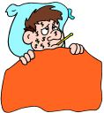  J’ai de la fièvre | 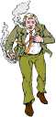  Je tousse
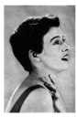  J’ai mal à la gorge |   J’ai une plaie | 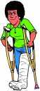  Je me suis cassé la jambe
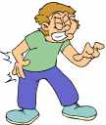  J’ai mal au dos | 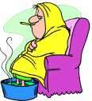  J’ai des frissons |   Je me suis foulé la cheville
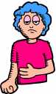  J’ai mal au ventre | 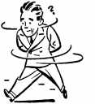  J’ai des étourdissements | 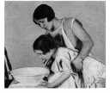  Je vomis
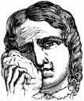  J’ai mal aux dents |   Je saigne |   J’ai mal aux oreilles
Exercise 5 (Group Exercise)

Divide the class into two groups. Each group will engage in the following activity. One person will mime some symptoms without saying anything. The rest of the group should try to guess what it is. Repeat the activity until every group member gets their turn.

Exercise 6 (Pair Exercise)

Practice short conversations about health problems and medical symptoms based on the the opening scenario.

Tip of the day: Traditional healers in West Africa

In Africa, at least 85 percent of the population resort to the services of traditional healers. However, the latter have been struggling in vain for years to have traditional medicine legalized.

Here are some common ways to express what illness you have or where it hurts. Go over each sentence with your class and ask your instructor for help with pronunciation.

- J’ai la diarrhée. I have diarrhea.
- J’ai des crampes. I have cramps.
- J’ai une coupure. I have a cut.
- Je suis constipé (e). I am constipated.
- J’ai le nez qui coule. I have a runny nose.
- J’ai du mal à respirer. I am having breathing problems.
- J’ai des boutons. I have a rash / pimples.
Tip of the day: Faith healers

People travel from all over West Africa to the town of Yoff, near Dakar, to have their mental illness treated by a faith healer. This usually involves a public ceremony, animal sacrifice and large payments to the faith healer.

Exercise 7 (Class Work)

What symptoms are you likely to suffer from in each of the following situations? Prepare oral answers (at least 2-3 sentences each).

1. You ate spoiled food.
2. You have a cold.
3. You cut yourself.

Exercise 8 (Pair Exercise)

Pretend that you have a cold, and you decide to see a doctor. Your partner will play the role of a doctor. Have a conversation based on the scenario at the beginning of this lesson, or you may use the example below.

Amadou: Ça va, John? Tu n'as pas l'air en forme.

John: Tu as raison, je ne me sens pas bien du tout. Je suis malade.

Amadou: Qu'est-ce que tu as?

John: J'ai mal à la tête et j'ai de la fièvre. Je tousse.

Amadou: J'espère que ce n'est pas grave. Viens, je vais te donner le numéro de téléphone d'un docteur.

Exercise 9 (Pair Exercise)

Look at the short dialogue and try to imitate it with your partner. Think up a specific ailment but let your partner find out about exactly what it is by asking questions.

Exercise 10 (Pair Exercise)

Pretend that you injured yourself in your yard while cutting some tree branches. Your left hand is bleeding and you need help. Call your doctor (your partner will be the doctor) and ask him/her what kind of treatment you should apply to the cut. Take notes of the doctor’s instructions. Change roles.

Verbs pertaining to parts of the body

You have already learned how to describe the way that you feel with a verb like, se sentir (bien / mal). Other verbs that pertain to parts of the body in cases of illness, injury, medical conditions, and so forth are expressed in different ways. Here are some of the most important rules to remember:

- When saying that someone did something to a certain part of the body, use a reflexive verb in French, even though it would not be necessary in English.
- When the body part is the object of the preposition à in expressions that refer to sensations, such as se faire mal (to hurt one / oneself) à + body part.
- Use a definite article when the action is performed upon someone else's body and this other person is signified by an indirect object or a prepositional phrase:
  - Le docteur a soigné le bras de Pierre. (literally, the arm of Pierre)
- For certain verbs, the reflexive pronoun is always an indirect object, and therefore the past participle never changes to agree with it:

  - Je me suis fait mal au dos.
  - Je me suis fait mal au pied.
  - Elle s'est cassé la jambe.
  - Il s'est foulé la cheville.

Reflexive versus non-reflexive: se faire mal & faire mal à quelqu’un (to hurt someone)

Study these examples : J’ai fait mal à Paul. / Je me suis fait mal au genou.

Exercise 1 (Class Work)

What happened to the following people? Use the past tense to describe each person. Next use “je” to describe the event as if it happened to you.

toi et ton ami | ta tante | ton chien
1 | 2 | 3

Sample Answers :

1. Je me suis cassé la jambe.
2. Elle s’est cassé le bras.
3. Tu t’es cassé le pied.

Attacher (verb)  Avoir de la fièvre  Avoir des boutons  Avoir des crampes  Avoir des étourdissements  Avoir des frissons  Avoir du mal à respirer  Avoir la diarrhée  avoir verbal expressions  Avoir le nez qui coule  Avoir mal à la gorge  Avoir mal à la tête  Avoir mal au dos  Avoir mal au ventre  Avoir mal aux dents  Avoir mal aux oreilles  Avoir raison  Avoir une coupure  Avoir une plaie  Boiter (verb)  Char (n.m)  Douleur (n.f)  Enfler, s’enfler  Entorse (n.f)  Être constipé (verb)  Être en forme (verb)  Être malade (verb)  Gerber (verb)  Grippe (n.f)  Grippal (adj.)  Hypocondriaque (n.m)  Manœuvre (n.f)  Paludisme (n.m)  Partout (adv.)  Patient (n.m)  Poste de secours (n.m)  Prescrire (verb)  Rhume (n.m)  enfler (verb)  Saigner (verb)  Se casser la jambe (verb)  Se fouler la cheville (verb)  Se sentir bien (mal) Comment vous sentez-vous?  Survenir (verb)  Tousser (verb  Vomir (verb) | To attach, to tie up  To have a fever  To have rashes  To have cramps  To be dizzy  To have chills  To have problems breathing  To have diarrhea  To have a runny nose  To have a sore throat  To have a headache  To have a backache  To have a stomachache  To have a toothache  To have earache  To be right  To have a cut  To have a wound  To limp  Tank  Pain  To swell  Sprain  To be constipated  To be in good shape  To be sick  To throw up  The flu  Flu-like  Hypochondriac  Maneuver  Malaria  Everywhere  Patient (noun)  First aid post  Prescribe  Cold  To swell  To bleed  To break one’s leg  To sprain one’s ankle  To feel well (bad)  To happen, to take place, arise  To cough  To vomit

Appendicite (n.f)  Arthrite (n.f)  Bronchite (n.f)  Crise cardiaque (n.f)  Diphtérie (n.f)  Étendre (verb)  Foin (n.m)  Gouttes (n.f.pl)  Moisi (n.m) (adj.)  Ordonnance (n.f)  Oréillons (n.f.pl)  Pastilles (n.f.pl)  Pneumonie (n.f)  Poussière (n.f)  Repos (n.m)  Rougeole (n.f)  Somnifères (n.m.pl)  Varicelle (n.f)  Variole (n.f) | Appendicitis  Arthritis  Bronchitis  Heart attack  Diptheria  To extend, stretch out (a person), widen  Hay (hay fever)  Drops (eye)  Mold, mildew, moldy  Prescription  Mumps  Lozenge  Pneumonia  Dust  Rest  Measles  Sleeping pills  Chickenpox  Smallpox

Health Services and Insurance in Senegal

If you need medical care while in Senegal, it is best to be aware that medical providers may not accept payment through your insurance company. In these circumstances you will have to pay in full after your treatment and file a claim with your insurance company for reimbursement. Therefore you should have access to cash, either from a credit card or by wire transfer. If you need assistance contact the country's local embassy or representative.

Dakar has many doctors in nearly all areas of medicine (pediatrics, gynecology, cardiology, obstetrics, etc.). Consulting fees vary
- from 15,000 to 20,000 CFA francs for a specialist
- from 12,000 to 15,000 CFA francs for a general practitioner

There is always one pharmacy that stays open all night and three that are open on Sundays and holidays (see the national daily Le Soleil or the free ad magazines for details).
Activity 1

Look at the French ad below. It is very similar to the American ad but there are some differences. Which of the following ailments can you treat? Compare what you know about this ad and the typical cold medicine we advertise in the U.S.

Headache  Wounds  Insect bites  Backache  Fever  Stomachache | Sore throat  Constipation  Cramps  Coughs  Chills  Cut | Earache  Nausea  Blisters  Flu  Sweating  Dizziness | Toothache  Sunburn  Diarrhea  Cold  Nosebleed  Bleeding

 | VICTIME D'UN MAUVAIS RHUME?  Ralliez-vous au choix des médecins, des pharmaciens et des gens du pays en optant pour la marque de fiabilité des préparations contre le RHUME TYLENOL*.  TYLENOL* RHUME offre des présentations de médicament extra fort et ordinaire et a été à dessein conçu pour enrayer vos symptômes les plus gênants.  Tout y passe… la congestion nasale, l'écoulement nasal et les éternuements, sans oublier la fièvre, la toux et les douleurs.

Activity 2

The poet Molière wrote a famous comedy entitled, “Le Malade Imaginaire,” 1673. Read the following dialogue between Argan, the malade imaginaire and his servant, Toinette. both parts and discuss your ideas in class. What “medical” vocabulary do you find?

ARGAN: Ma raison est que, me voyant infirme et malade comme je suis, je veux me faire un gendre et des alliés médecins, afin de m'appuyer de bons secours contre ma maladie, d'avoir dans ma famille les sources des remèdes qui me sont nécessaires, et d'être à même des consultations et des ordonnances.
TOINETTE: Hé bien! voilà dire une raison, et il y a plaisir à se répondre doucement les uns aux autres. Mais, Monsieur, mettez la main à la conscience: est-ce que vous êtes malade?
ARGAN: Comment, coquine, si je suis malade? si je suis malade, impudente?
TOINETTE: Hé bien! oui, Monsieur, vous êtes malade, n'ayons point de querelle là-dessus; oui, vous êtes fort malade, j'en demeure d'accord, et plus malade que vous ne pensez: voilà qui est fait. Mais votre fille doit épouser un mari pour elle, et, n'étant point malade, il n'est pas nécessaire de lui donner un médecin.
ARGAN: C'est pour moi que je lui donne ce médecin; et une fille de bon naturel doit être ravie d'épouser ce qui est utile à la santé de son père.

*Note to the instructor: ask at least 3 different pairs to play the roles of Argan and Toinette. Have the other students play a real “audience” that jeers and ridicules the actors. Give a quick summary of Molière’s basic style considering the 17th century time period in Europe (examples, contributions, characters, famous titles).
Activity 3

Read the list below for medications that are “permitted” for professional athletes and find meanings for each illness in bold. Make a list of different types of sicknesses that could be grouped together (would be in the same aisle at the pharmacy).

Discuss names of medications that are familiar to you.
SE SOIGNER: PRODUITS AUTORISÉS

Douleurs et fièvre : Doliprane, Dafalgan, Aspégic, Aspirine UPSA.
Douleurs fortes : Avafortan*.
Toux : Trophirès, Silomat*, Toplexil.
Rhume / grippe : RhinATP, Rhinotrophyl, Aturgyl*, Ribomunyl, Soframycine, Soframycine hydrocortisone*, Soframycine naphazoline*.
Allergie : Clarityne*, Telfast*, Zyrtec*.
Diarrhée : Imodium*, Diarsed*.
Constipation : Sorbitol, Bébégel.
Brûlures gastriques : Maalox, Gelusil, Gaviscon.
Nausées, vomissements : Primpéran*, Motilium*.
Mal de transport : Nautamine, Scopoderm TTS*.
Insomnies : Imovane*, Stilnox*.
Antispasmodiques : Spasfon, Viscéralgine*, Duspatalin*.
Contractures : Myolastan*, Coltramyl*, Décontractyl.
Nervosité : Phytocalm.
Hémorroïdes : Anusol, Proctolog*.
* Médicaments délivrés uniquement sur ordonnance.
Les anti-inflammatoires : tous autorisés sauf les corticoïdes (autorisés sous certaines conditions).
Les antibiotiques : tous autorisés sauf certaines associations (avec probénécide en particulier).
Les antifongiques (mycoses) : tous autorisés.

Activity 4 (Pair Work)

Create a dialogue. With your partner, read about Dr. Niang and the threat of le paludisme. Take turns creating a short dialogue where the doctor takes charge of the epidemic. Consider what he is doing now as a doctor and what he will do as someone who plans to wipe out this killer. If necessary, research outside of class and ask your instructor for help with the readings.

Le Dr BOKAR NIANG, 48 ans, est médecin dans un des dispensaires périphériques de KAEDI ( dispensaire périphérique de TOULDE). Il partage sa vie de médecin bénévole entre ses patients (tous indigents) et sa famille qui habite NOUAKCHOTT.

LE PALUDISME
Le paludisme tue un enfant toutes les 30 secondes en Afrique et entre 1 et 3 millions de personnes par an, selon les estimations de l'OMS. Deux milliards d'individus, soit 40% de la population mondiale, sont exposés et on estime à 500 millions le nombre de cas cliniques survenant chaque année. Les moyens de lutte existants sont les médicaments antipaludéens (dont les plus connus sont la chloroquine ou la quinine) et la lutte contre les moustiques vecteurs du parasite Plasmodium. Mais la situation est d'autant plus préoccupante que depuis plusieurs années, les parasites développent de plus en plus de résistances aux médicaments, et que les moustiques développent des résistances aux insecticides. Aucun vaccin n'est aujourd'hui disponible.

Activity 5

Your instructor will ask a few students to read five short conversations. Number the illustration that corresponds to each conversation. Which illustration cannot be matched?

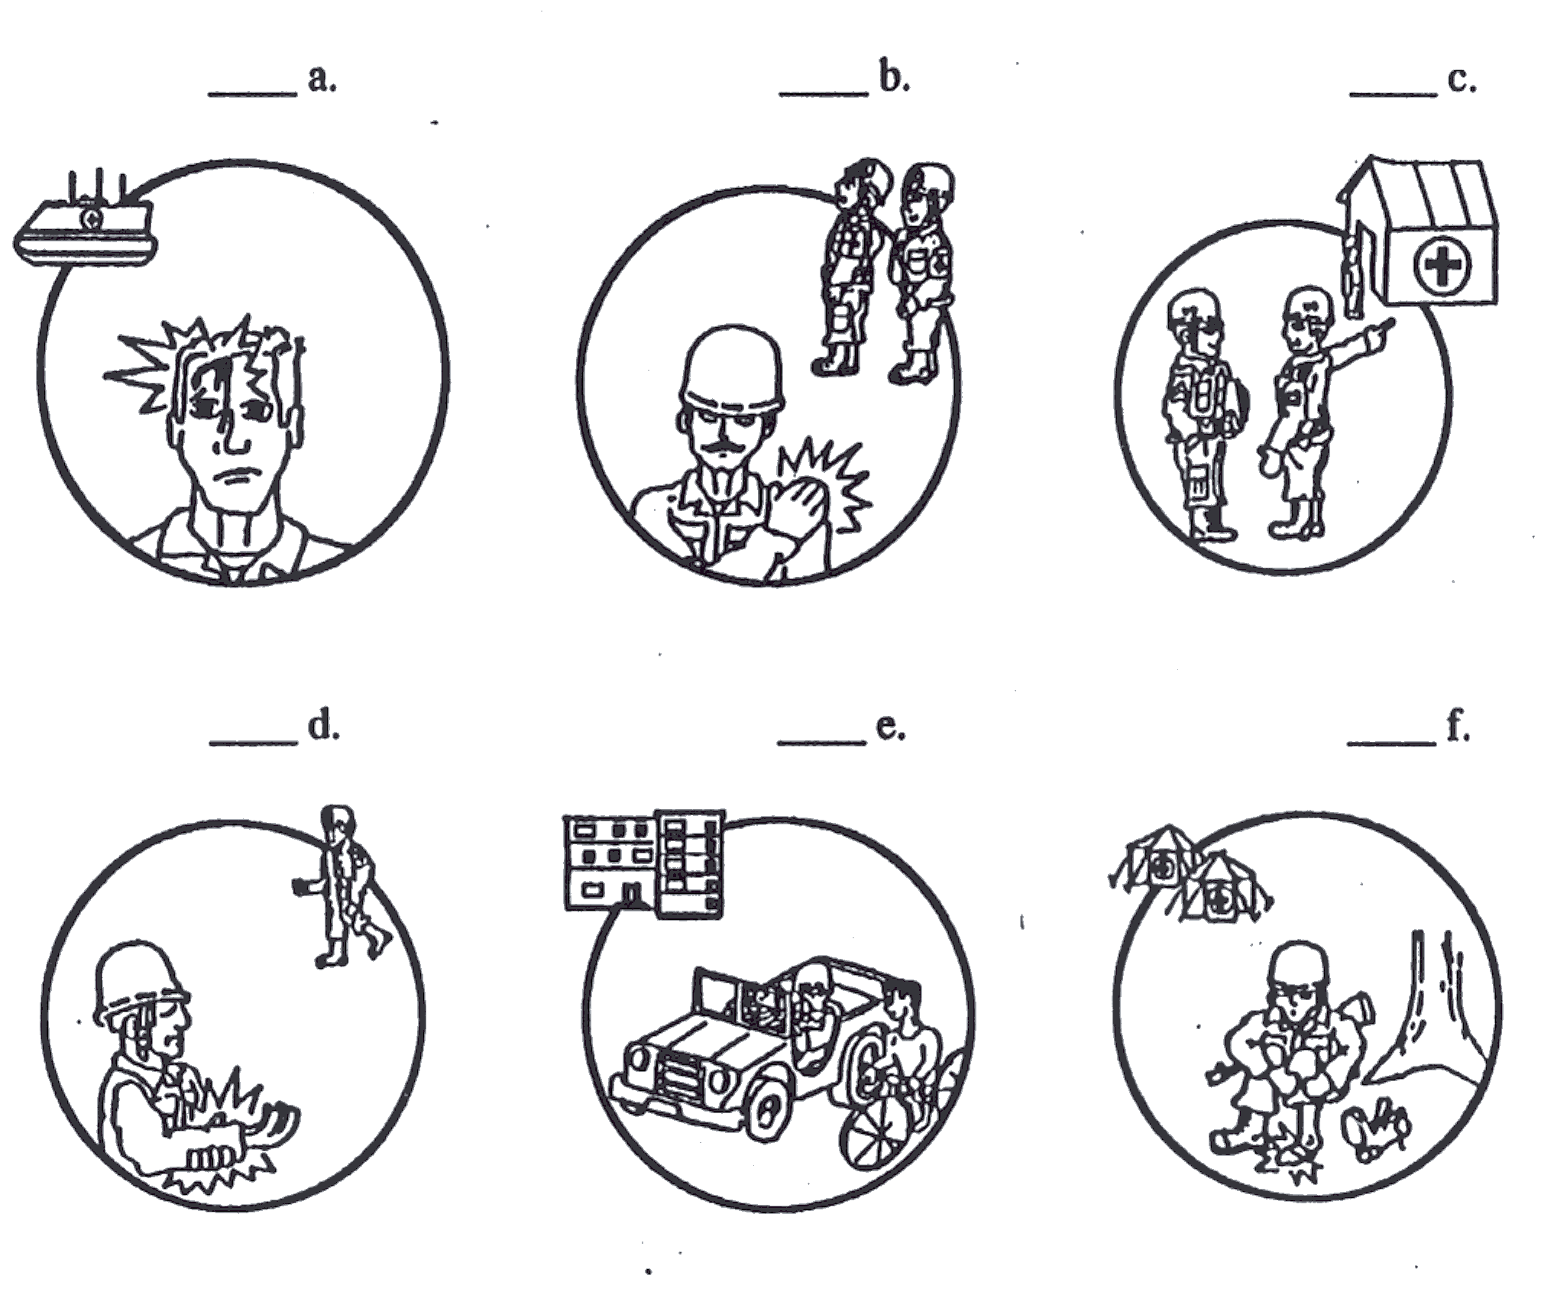
Key: 1:c; 2: d; 3: a; 4: f; 5: b

Class Script:
1. A: Je ne me sens pas très bien. J’ai de la fièvre et je tousse. B: Va au poste de secours, il est juste là. On va te donner des cachets.
2. A: Qu’est-ce qui ne va pas, Caporal? B: Je me suis foulé le bras, mon Capitaine.
3. J’ai passé toute la journée dans un char à faire des manœuvres, et maintenant, j’ai un mal de tête épouvantable.
4. J’ai tellement mal au pied que je ne sais pas si je vais arriver à marcher jusqu’au poste de secours.
5. A: Où allez-vous, Sergent? B: Au poste de secours. J’ai très mal à l’épaule.

Activity 6
Read the following text about a basic hygiene routine and select the appropriate answers to each statement.
Les mains sales tuent chaque année, surtout chez les tout petits : trop jeunes pour se les laver eux-mêmes, ils constituent l’essentiel des victimes, exposés à des diarrhées mortelles transmises le plus souvent par leur entourage.
L'hygiène des mains est donc essentielle. Il est en effet indispensable de bien se laver les mains, avec de l'eau et du savon après être allé aux toilettes, au cours de la préparation des repas à chaque fois que vous passez d'un aliment à l'autre, avant de manger et enfin à chaque fois que vous vous occupez de votre enfant. Une fois avant, et une fois après...

1. This text is about washing one’s | a. face
1. This text is about washing one’s | b. teeth
1. This text is about washing one’s | c. hands
2. Who are the primary victims according to this article? | a. elderly people
2. Who are the primary victims according to this article? | b. babies
2. Who are the primary victims according to this article? | c. teenagers

Activity 7 (Pair Work)

First, imagine the setting and write it down. Discuss the background scene with your partner and then, role-play the following dialogue in which you run into your sick neighbor. Create an alternate ending (2 different endings).

A: Greet B and ask how he is doing.
B: Return greeting and say you are not well.
A: Express an interest in B's problem.
B: Describe what is bothering you.
A: Suggest that he see a doctor.
B: Say you already have an appointment.
A: Wish B a prompt recovery.
B: Thank A and close the conversation.

Activity 8

Read the newspaper clip about a very common medical symptom and write an appropriate answer to share in class.

Quand le hoquet nous prend, c'est en général que notre estomac est en pleine activité. Cet organe est situé tout près du diaphragme, le muscle qui sert de pompe pour remplir et vider l'air de nos poumons. Durant l'inspiration, le diaphragme se rétrécit, les poumons prennent du volume et se remplissent d'air. Lors de l'expiration, le diaphragme se décontracte et appuie sur les poumons pour en faire sortir l'air. Ainsi, notre respiration est régulière. Mais quand l'estomac s'agite un peu fort, le diaphragme reçoit des « coups », et se met à se contracter ou à se décontracter de manière incontrôlée. Des petits jets d'air sont ainsi évacués des poumons, et nous émettons les « hics » particuliers du hoquet.  La fréquence du hoquet varie énormément selon les personnes ou selon l'activité de notre estomac. Le nombre de « hics » peut ainsi varier de deux à soixante par minute ! La plupart du temps, le hoquet ne dure pas plus de quelques instants, mais il devient parfois chronique. Dans ce cas, il peut devenir très handicapant car il entraîne de l'insomnie chez les personnes atteintes. | - Le hoquet is most likely what type of condition?  - What organ is mentioned right away in connection with this phenomenon?  - What is a “hic”?  - How can this phenomenon become “chronique”?

Activity 9

Study this proverb and prepare at least 5 sentences in French to explain it or give your opinion. Share your ideas in class.

« Le hoquet, pour l'enfant c'est la santé et pour le vieux la fin prochaine. »

Activity 10

Read the following text about the anti-tabac campaign in Africa and answer the following questions before a class discussion.

- According to this article, what has been done to stop smoking or the sale of tobacco in Senegal?
La lutte contre le tabagisme est prioritaire pour le gouvernement sénégalais. "Le président sénégalais attache une importance toute particulière à la prévention en matière de santé, dans le cas du tabac en l’occurrence. Pour la première fois dans l’histoire du ministère, le terme prévention figure dans l’intitulé de ses attributions aux côtés de la santé et de l’hygiène. De plus, une direction de la prévention a été mise en place." indique Hassan Touré.
Les jeunes, principalement les hommes, sont la principale tranche de la population concernée par le tabagisme au Sénégal. Ils constituent donc la cible du plan national de lutte contre anti-tabac 2002-2007. Cinq établissements secondaires, dans la ville de Dakar, font ainsi l’objet d’un projet pilote qui s’inscrit dans le cadre d’un programme commun Sénégal/Organisation Mondial de la Santé (OMS) intitulé "Protéger les jeunes du tabac". Paradoxalement, l’on observe une forte propension à fumer dans le corps médical : 16% chez les étudiants et 27,6% chez les professionnels.
www.afrik.com
- Which leader has been working on the campaign? Le president du Sénégal
- Why are hygiene and health mentioned in this article?
- What is la cible? the target / objective
- The last sentence indicates what about smokers?

Activity 11 (Pairs)
Soldier Smith is a brand new recruit who just finished his first week of training. Assuming the worst conditions, questionable food, and a merciless drill sergeant, what physical condition do you imagine recruit Smith to be in? Write a paragraph with a minimum of 10 sentences.

Activity 12 (Group Work)

Look at the cartoon below and imagine what complaints this man has and what advice or comments the doctor is giving. Write a dialogue (at least 10 exchanges) to present to the other groups.



Activity 13 (Pair Work)

Student A: You have been sick for the past 2 days. You have a temperature of 39.5 C, you cough, and you have a sore throat. You have lost your appetite and you sleep poorly. Call the doctor's office to explain your situation to the nurse, and schedule an appointment.

Student B: You are a nurse at a doctor's office. Schedule an appointment and take notes of the symptoms. Reassure the patient that the doctor will see him (her) ASAP.

Activity 1

The following excerpt is taken from the letter you started reading in Module 3, of a doctor describing a base camp. Read what he has to say about the camp from a medical point of view and check whether the statements that follow are true or false. Then discuss the text in class. What do you think about his comments / advice?

Ce cantonnement n’est pas hygiénique. Il est même insalubre, surtout si l’on tient compte que les hommes ne peuvent s’égayer aux alentours, devront rester toute la journée entassés dans leurs marabouts, soumis à une chaleur humide, que je prévois très préjudiciable à l’état sanitaire. Vous savez déjà que les Commandos ont souffert de diarrhées et de pyodermite aggravée par le manqué de moyens de traitement, avant que votre intervention se permit d’obtenir le nécessaire. Nous avons ici encore trois ulcers à type tropical, et beaucoup d’autres qui évoluent d’une façon torpide. Il est à craindre que le transfert de nos troupes dans ce milieu insalubre n’aggrave cet état d’infection latente don’t souffrent tous nos chasseurs.

Les Commandos de France, by Maja Destrem. Paris: Fayard, 1982.

1. The camp is in proper hygienic condition. T / F
2. The air in the tents is cool. T / F
3. The men have suffered from diarrhea. T / F
4. The doctor is currently treating three ulcers. T / F

Activity 2

You are not feeling well at all. Among other symptoms such as aches, fever, nausea, you have lost your voice. Write a note to give to the doctor to describe your symptoms.

Activity 3

You have the flu. Explain your symptoms to the doctor. Be prepared to share them in class!

Activity 4 Track 65

CD. Listen to three conversations and enter the following information in English.

 | 1 | 2 | 3
What illness was mentioned? | Cold | Diarrhea | Sprained ankle
What symptoms were mentioned? | Runny nose, sore throat, fatigue | Frequent trips to the restroom and physical tiredness | The leg hurts
What advice was given? | Rest | Imodium and plenty of water. | To attach the ankle and not put weight on the leg.

Script:
1. A: Salut Mamadou! Ça va?
B: Non, pas très bien. J'ai le nez qui coule, j'ai mal à la gorge, et je suis très fatigué.
A: Tu as sans doute un rhume. Tu devrais rester au lit et te reposer.
2. A: Bonjour docteur! Je voudrais me faire consulter.
B: Qu’est-ce que vous avez?
A: J’ai la diarrhée. Je ne cesse d’aller aux toilettes et je me sens très faible physiquement.
B: Je vais vous prescrire de l’Imodium et il faudra boire beaucoup d’eau.
3. A: Maman, mon pied me fait mal.
B: Qu’est ce qui ne va pas?
A: Je me suis foulé la cheville lorsque je jouais au foot.
B: Il faudra donc bien attacher la cheville et ne pas mettre du poids sur le pied pendant quelques jours.

Activity 5 Track 66

CD. Listen to the following conversations and mark the correct statement for each of them.

1. Penda wants to avoid getting a. pneumonia
b. the flu
c. a cold

2. Mamadou says he feels a. nauseated
b. exhausted
c. constipated

3. Mrs. Kourouma’s ankle has been a. sprained
b. burned
c. cut

4. Mariama suffers from frequent a. headaches
b. ear infections
c. diarrhea

Script:
1. A: Tiens, bonjour Penda! Où vas-tu? B: Je vais me faire vacciner contre la grippe.
2. A: Mamadou, pourquoi tu es toujours au lit? B: Je suis fatigué. Je veux prendre du repos.
3. A: Madame Kourouma! Vous boitez! Qu’est-ce qui ne va pas? B: Je me suis foulé la cheville.
4. Je me suis encore levée ce matin avec le visage enflé. Mes maux d’oreilles reviennent de temps en temps.
Activity 6

Read the following article about how fast opened medicine loses its effectiveness and check whether the statements that follow are true or false.

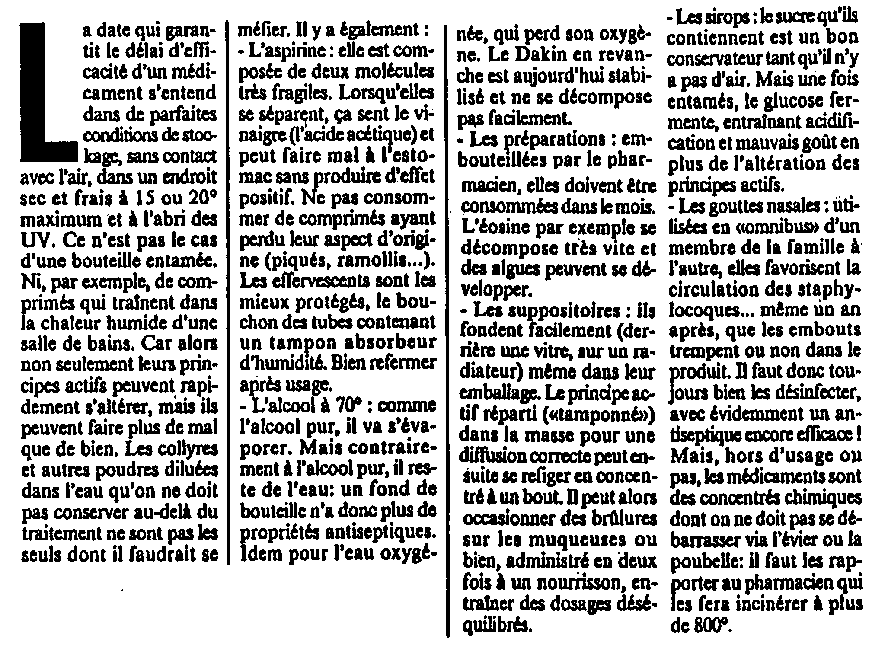

1. The expiration date on medicine applies only under optimal conditions. T / F
2. Aspirin should have a vinegary smell when used. T / F
3. Pure alcohol holds up better than a 70% solution. T / F
4. Medications prepared by the pharmacist should be used within a month. T / F
5. Suppositories are ideal for use in hot climates. T / F
6. Once opened, syrups go bad fast. T / F
7. Nasal drops pose little danger to a family using them. T / F
8. Old medicine bottles should be washed out in hot water and discarded T / F

